# introductie

het idee is om het huidige C#Shuttle systeem te porten naar een php versie zonder client server model maar in de vorm van een website, met dezelfde functionaliteiten.

er is tijdens het project van C#shuttle al goed nagedacht over de processen en gebruikersstappen mbt het isbt systeem, dit zal wel opnieuw bekeken worden en aanpassingen worden gedaan waar nodig. Echter dient de huidige opzet wel als basis en worden er weinig aanpassingen verwacht aan het client model, het server gedeelte zal totaal verdwijnen en geen interface meer hebben...

in deze handleiding zijn er opmerkingen geplaatst in het rood bij het gedeelte dat eerder geschreven is door projectleden van C#shuttle

# roadmap

het plan is om een eerste stabiele versie van het systeem af te hebben voor de start van het kersttoernooi van sb helios.. dan kan het systeem getest worden.

# documentatie

er is een uitgebreidde technische handleiding beschikbaar die als referentie gebruikt kan worden en waar naar verwezen kan worden in deze handleiding

# functioneel ontwerp

het functionele ontwerp uit het document " Sharp Shuttle Documentatie.pdf "

kan overgenomen worden, het server gedeelte zal deels vervallen.

*de onderstaande oude documentatie is een beknopte versie van het bovenstaande functionele ontwerp.*

# gebruikte technieken

front-end; twitterbootstrap incl. LESS CSS

backend; php

database; mysql

in eerste instantie zal een lokale server setup gemaakt worden

zie technische documentatie uit het document " Sharp Shuttle Documentatie.pdf " voor informatie over de huidige opzet van het C# project

# extra info

er moet een nette oplossing verzonnen worden voor de manier waarop de wedstrijdbriefjes en ladders geprint worden vanuit het nieuwe systeem. de printer kan nl. niet direct aangesproken worden zoals in C#, het zal het gemakkelijkst zijn om een pdf bestand te genereren en vervolgens ter download aan te bieden..

de algoritmen in het oude project zijn goed uitgedacht en deze kunnen overgenomen / geport worden naar PHP.

# extra feature

het maken van een mobiele website die werkt op iphones en android toestellen waarmee het mogelijk is om aan te geven dat een baan leeg is...

twee gebruikers opties;

- read only

- read and write

**ISBT software SB Helios Handleiding**

**- oude documentatie voorzien van opmerkingen**

Sharp Shuttle Server

Algemeen .................................................................................................................... 1

Netwerk ...................................................................................................................... 2

ISBT software SB Helios

Initialisatie

Login Wizard .................................................................................................... 2 Toernooi Wizard .............................................................................................. 3

Velden Wizard ................................................................................................ 6

Toernooi Management

Poule Informatie ............................................................................................. 7

Wedstrijden Informatie .................................................................................. 7

Veld Informatie .............................................................................................. 7

Opmerkingen .............................................................................................................. 7

**Sharp Shuttle Server vervalt!!!!**

**Algemeen**

Met de knop *nieuw* kan er een nieuw toernooi gestart worden, er wordt dan gevraagd naar een bestandsnaam en locatie om de informatie die gedurende het toernooi wordt ingevuld en gegenereerd op te slaan.

Met de knop *openen* kan er een bestand worden geselecteerd om te openen, er wordt dan gevraagd een bestand te selecteren van een al eerder aangemaakt toernooi.

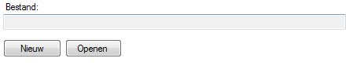

Met de knop *starten* kan de server worden gestart, na het starten zal de status op actief worden gezet, en wordt er informatie van de server weergegeven.

Met de knop *stoppen* kan de server worden stopgezet, de server zal dan niet meer actief zijn, en er is geen verbinding vanaf de client meer mogelijk.

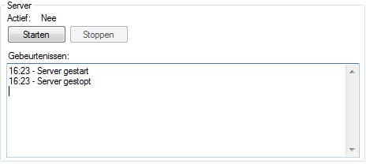

**Netwerkinformatie**

In het tabblad netwerk kan er info gevonden worden zoals de gebruikte poort van de server, en de aanwezige lokale ip-adressen van de computer waar het programma op draait. Dit kan handig zijn als er verwarring is welk ip-adres er gebruikt moet worden om verbinding te maken met de server.

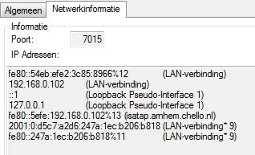

**ISBT software SB Helios**

**Initialisatie**

**Login Wizard**

Stap 1 -Server Selecteren: Geef het ip-adres van de server op, en druk op volgende. Het programma zal dan een verbinding proberen op te stellen met de opgegeven server. *Let op: De server moet dus al aanstaan voordat deze wizard doorlopen kan worden.*

Stap 2-Gebruiker Selecteren: Kies de gewenste gebruiker, en druk op voltooien. De gekozen gebruiker beinvloed de hoeveelheid opties die er vervolgens in het programma gebruikt kunnen worden.

**Toernooi Wizard**

Stap 1 -Niveaus bepalen: Hier kunnen alle niveaus ingesteld worden die gebruikt gaan worden in het toernooi. Dit kunnen bijvoorbeeld niveaus A, B, C, D, etc zijn of 1, 2, 3, 4, etc of een eigen andere keuze. **xml import bouwen!**

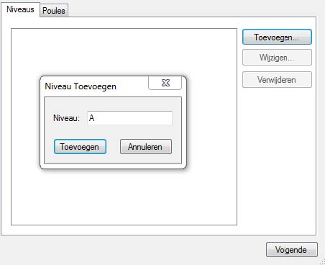

Stap 2 -Poules: Hier kunnen alle poules worden ingesteld die gedurende het toernooi nodig zijn, hier kunnen de eerder gekozen niveaus bij worden gebruikt. **xml import bouwen!**

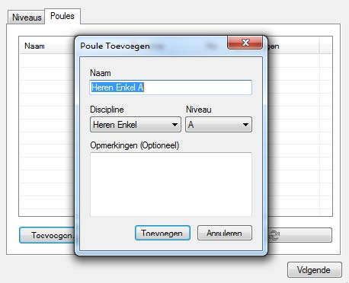

Stap 3 -Inschrijvingen: Hierkunnen spelersinschrijvingen worden ingevuld en/of worden geimporteerd uit een xml bestand. **xml import bouwen!**

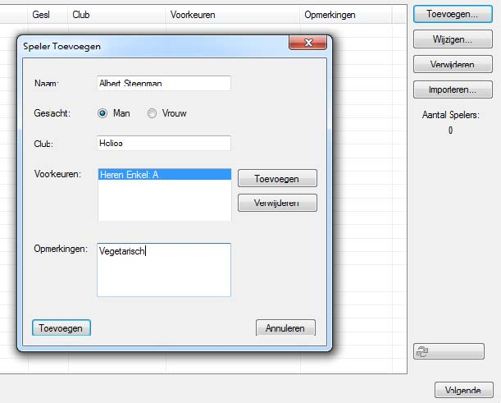

Stap 4 -Poule Indeling: Hier kunnen de spelers worden ingedeeld in poules, met de hand of door het systeem

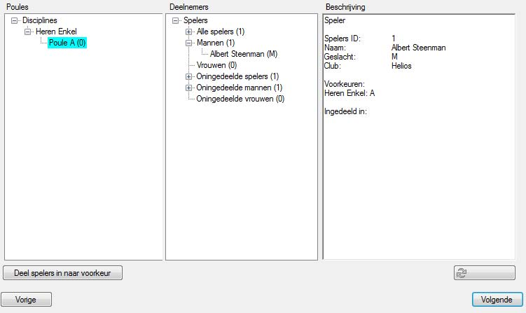

Stap 5 -Teamindeling: Hier kunnen de teams in dubbel-poules ingedeeld worden. Dit wordt initieel gedaan door het systeem. Door middel van slepen kunnen spelers aan elkaar gekoppeld worden.

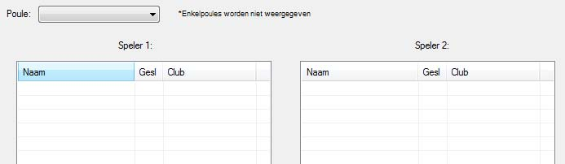

Stap 6 -Aantal Velden: Hier kunnen het aantal velden worden ingesteld, en het aantals sets dat gespeeld wordt per potje

Stap 7 -Voltooien: Voltooien en bevestigen.

**Velden Wizard**

Met de velden wizard kan de hoeveelheid beschikbare velden worden ingesteld. Deze wizard kan gedurende het toernooi nogmaals doorlopen worden om het aan te velden bij te stellen.

**Toernooi Management**

**Poule Informatie**

Hier kan alle informatie van de poules worden opgevraagd. In de uitgebreide versie kunnen er ook rondes worden verwijderd en nieuwe rondes worden gestart. Als er een nieuwe ronde is gegenereerd maar er nog geen wedstrijden van zijn gespeeld, is er nog de optie de huidige ronde te verwijderen en terug te gaan naar de vorige. Hier kunnen dan nog scores van die ronde worden gewijzigd, die dan nog invloed hebben op de volgende ronde.

Ook kan hier de huidige ladder worden geprint, met de knop "print ladder".

**Wedstrijd Informatie**

Hier staan de te spelen wedstrijden. Wanneer gespeeld kunnen de scores hier worden ingevoerd, door dubbel op een wedstrijd te klikken. Deze kunnen tijdens de rest van deze ronde nog gewijzigd worden.

**Veld Informatie**

Hier kunnen wedstrijden op velden worden gezet om ze te laten spelen. De tijd van deze wedstrijd kan worden gestart en gestopt. Ook wordt met kleuren aangegeven wat de status van de spelers in de wedstrijden zijn. Mocht een speler al een wedstrijd spelen, dan wordt hij rood in de wedstrijdenlijst, zodat die wedstrijd niet gespeeld kan worden op dat moment.

**Opmerkingen**

Let tijdens het gebruik van het programma goed op de icoontjes: De diskette betekent dat er onopgeslagen wijzingingen zijn, de disabled refresh betekent dat er niks aan de hand is en de enabled refresh betekend dat er nieuwe gegevens op de server beschikbaar zijn.